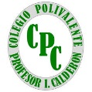 Colegio Polivalente
Profesor Ildefonso Calderón

Asignatura : Taller de Cocina Entretenida
Docente : Jessica Vergara Vargas
Curso : 2° medio B

GUÍA DE AUTOAPRENDIZAJE DE COCINA ENTRETENIDA

Aprendizaje Esperado:
Higieniza insumos, utensilios, equipos, infraestructura y áreas de trabajo, de acuerdo al trabajo a realizar, considerando los protocolos de seguridad alimentaria establecidos en el Reglamento Sanitario de los Alimentos (R.S.A)

Contenido: Reglamento Sanitario de los Alimentos (R.S.A) .Malas prácticas
Instrucciones:
- Lectura en silencio
- Diseñar Tríptico con elementos establecidos en R.S.A.
- Importante: enviar guía terminada email: gastronomiaustralv@gmail.com

Nombre:
Fecha: | Puntaje Ideal: | Puntaje Real:

ACTIVIDAD N°1: Diseñar tríptico sobre Malas Prácticas en la ejecución del trabajo en cocina.
Unidad | OA | Indicadores de evaluación | Preguntas/actividades
1 | OA1 | Diseñar un tríptico informativo considerando las malas prácticas en la elaboración de productos | Actividad 1

HIGIENE EN LA MANIPULACIÓN DE ALIMENTOS
Conceptos Básicos de Higiene y Manipulación de Alimentos
Higiene de los alimentos incluye cierto número de rutinas que deben realizarse al manipular los alimentos con el objetivo de prevenir daños potenciales a la salud. Los alimentos pueden transmitir enfermedades de persona a persona así como ser un medio de ciertas bacterias (tanto en el exterior como en el interior del alimento) que pueden causar intoxicaciones alimentarias.
Los alimentos no vigilados pueden ser un transporte de propagación de enfermedades, hay que considerar que desde el mismo instante de su producción hasta el de su consumo los alimentos están constantemente expuestos a las posibles contaminaciones bien sean por agentes naturales o por efecto de la intervención humana.

¿Qué es el reglamento Sanitario de los Alimentos? (R.S.A)
- Desarrollado por el Ministerio de Salud el cual establece las condiciones sanitarias a que deberá ceñirse, la producción, importación, elaboración, envase, almacenamiento y distribución y ventas de alimentos para consumo humano.
- Con el objeto de proteger la salud y la nutrición de la población y garantizar productos sanos e inocuos.

MALAS PRÀCTICAS:
- Fumar en el área de trabajo
- Comer chicle
- Rascarse la cabeza
- Hurgarse la nariz, boca o sus alrededores
- Estornudar o toser en el área de preparación de alimentos
- Introducir dedos en la preparaciones o en los platos servidos
- Volver a introducir la cuchara en la olla después de probar los alimentos.

Instrucciones del trabajo: Diseñan un tríptico (modelo estándar, dibujar, pintar) en un pliego de cartulina acerca del Reglamento Sanitario de los Alimentos, considerando los puntos entregados en Guía de Autoaprendizaje sobre “ Malas Prácticas”(R.S.A), para ello debes complementar información en buscador google.
Importante: Diseñar Tríptico informativo en un pliego de cartulina.
Otra opción : utilizar el insumo de internet para diseño de tríptico

Ejemplo De Tríptico: (Puedes utilizar otro modelo de tríptico, para ello selecciona o investiga modelos en el buscador Google

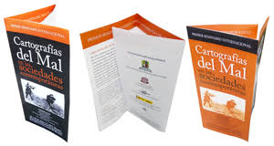

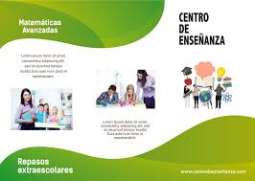

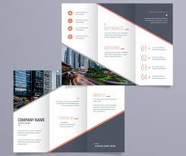

Lista de cotejo para la evaluación de tríptico informativo

Categoría | Sí cumple (3 pts) | No cumple (1 ptos)
El estudiante presenta el título del tríptico
El estudiante presenta en forma ordenada y limpia el tríptico
El estudiante organiza la información de manera legible
El estudiante presenta una buena redacción y ortografía
El estudiante presenta la información organizada que sea llamativo al lector

